TRƯỜNG ĐẠI HỌC ĐIỆN LỰC

**KHOA CÔNG NGHỆ THÔNG TIN**



**BÁO CÁO CHUYÊN ĐỀ HỌC PHẦN**

**ĐỒ ÁN LẬP TRÌNH WEB NÂNG CAO**

**ĐỀ TÀI:**

**QUẢN LÝ WEBSITE PHIM ONEMOVIE**

|  |  |
| --- | --- |
|  |  |
| |  |  | | --- | --- | | **Sinh viên thực hiện** | **: PHẠM ĐỨC NAM**  **NGUYỄN HẢI DƯƠNG**  **TRẦN PHÚ QUANG** | | **Giảng viên hướng dẫn** | **: NGUYỄN VĂN ĐOÀN** | | | **Ngành** | **: CÔNG NGHỆ THÔNG TIN** | | | **Chuyên ngành** | **: QUẢN TRỊ AN NINH MẠNG** | | | **Lớp** | **: D13QTANM** | | | **Khóa** | **: 2018 – 2023** | | |  |

***Hà Nội, tháng 06 năm 2021***

**PHIẾU CHẤM ĐIỂM**

|  |  |  |  |
| --- | --- | --- | --- |
| **STT** | **Họ và tên sinh viên** | **Điểm** | **Chữ ký** |
| 1 | PHẠM ĐỨC NAM  18810320715 |  |  |
| 2 | NGUYỄN HẢI DƯƠNG  18810320679 |  |  |
| 3 | TRẦN PHÚ QUANG  18810320709 |  |  |

|  |  |  |
| --- | --- | --- |
| **Họ và tên giảng viên** | **Chữ ký** | **Ghi chú** |
| Giảng viên chấm 1: |  |  |
| Giảng viên chấm 2: |  |  |

**MỤC LỤC**

**MỤC LỤC**

**LỜI MỞ ĐẦU** 1

**CHƯƠNG 1: TỔNG QUAN** 2

1.1 Giới thiệu đề tài 2

1.2 Mô tả hệ thống hiện tại 2

1.2.1 Các mục tiêu chính của hệ thống 3

1.2.2 Danh sách các yêu cầu trên trang hiển thị 3

1.3 Phương pháp nghiên cứ và hướng giải quyết vấn đề 5

1.3.1 Công nghệ sử dụng 5

1.3.2 Phân tích thiết kế bài toán 5

**CHƯƠNG 2: PHÂN TÍCH VÀ THIẾT KẾ HỆ THỐNG** 7

2.1 Phân tích các chức năng 7

2.1.1 Phân tích yêu cầu 7

2.2 Biểu đồ usecase 9

2.2.1 Biểu đồ usecase tổng quát 9

2.2.2 Biểu đồ use-case tìm kiếm 9

2.2.3 Biểu đồ use-case đăng nhập 10

2.2.4 Biểu đồ use-case quản lý phim 11

2.2.5 Biểu đồ use-case quản lý thành viên 11

2.3 Biểu đồ lớp 12

2.3.1 Xác định các lớp 12

2.3.2 Thể hiện biểu đồ lớp 13

2.4. Biều đồ tuần tự 14

2.4.1 Biểu đồ tuần tự cho quá trình “Đăng Nhập” 14

2.4.2 Biểu đồ tuần tự cho quá trình “Tìm Kiếm” 14

2.4.3 Biểu đồ tuần tự cho quá trình “Sửa phim” 15

2.4.4 Biểu đồ tuần tự cho quá trình “Xóa phim” 15

2.4.5 Biểu đồ tuần tự cho chức năng “Thêm User” 16

2.4.6 Biểu đồ tuần tự cho chức năng “Sửa User” 16

2.4.7 Biểu đồ tuần tự cho chức năng “Xóa User” 17

**CHƯƠNG 3: THIẾT KẾ CƠ SỞ DỮ LIỆU** 18

3.1 Các bảng dữ liệu 18

3.2 Biểu đồ cơ sở dữ liệu 24

**CHƯƠNG 4: THIẾT KẾ GIAO DIỆN** 26

Giao diện trang Admin 26

**CHƯƠNG 5: KẾT LUẬN** 29

# **LỜI MỞ ĐẦU**

Ngày nay, các ứng dụng công nghệ thông tin đã được áp dụng trong mọi lĩnh vực nghiên cứu khoa học kĩ thuật cũng như trong đời sống, máy tính trở thành công cụ trợ giúp đắc lực cho con người trong lưu trữ, phân tích và xử lý thông tin. Ở nước ta, cùng với sự phát triển chung của nền kinh tế, tin học đang ngày được ứng dụng rộng rãi trong công tác quản lý và từng bước khẳng định sức mạnh cũng như vị trí quan trọng của mình.

Trong ngành CNTT, các phần mềm được thiết kế theo nhu cầu sử dụng, có 3 mô hình lập trình phần mềm là: Mô hình máy đơn, client/server và web-based. Trong đó mô hình web-based là mô hình được nhiều ưa thích vì nó có thể cho phép người dùng ở bất kì đâu, chỉ cần có kết nối Internet là dễ dàng truy cập vào và sử dụng. Có rất nhiều lĩnh vực ứng dụng trên nền tảng web-based như là quản lý nhân sự, thương mại điện tử, y tế, giáo dục và đào tạo, vui chơi giải trí,...

Trong đó đồ án này, với mục đích xây dựng một hệ thống quản lý phim trực tuyến, chúng tôi chọn mô hình thiết kế web-based để xây dựng 1 trang web cho phép có thể truy cập vào để quản lý phim trực tuyến thông qua mạng Internet. Hệ thống được lập trình bằng ngôn ngữ lập trình web MVC và hệ QTCSDL MySQL với những tính năng cơ bản như đăng ký, đăng nhập, đăng xuất người dùng, quản lý phim, tìm phim và thêm, sửa, xóa người dùng. Hệ thống đã được thử nghiệm và bước đầu hoạt động ổn định.

# **CHƯƠNG 1: TỔNG QUAN**

## 1.1 Giới thiệu đề tài

Hiện nay, nước ta đang trong quá trình công nghiệp hóa hiện đại hóa, cuộc sống con người ngày càng nâng cao. Chính vì vậy, nhu cầu về giải trí cũng ngày càng cao với đại bộ phận người dân. Với sự phát triển của Internet, những Website xem phim ra đời nhằm đáp ứng nhu cầu ngày càng lớn về giải trí.

Nhận thấy nhu cầu xem phim online ngày càng phổ biến, em xây dựng website xem phim online để thỏa mãn nhu cầu xem phim, giải trí sau nhưng giờ làm việc mệt mỏi.

## 1.2 Mô tả hệ thống hiện tại

Hoạt động website xem phim OneMovies có thể mô tả như sau:

Trên giao diện trang chủ, phim được chia theo một số loại để người dùng dễ dàng chọn lựa theo các tiêu chí như phim mới cập nhật, phim nổi bật và phim nhiều lượt xem

Người dùng có thể tìm kiếm trực tiếp bộ phim mong muốn ngay tại trang chủ thông qua ô Search ở phía trên của Website.

Bộ phim bao gồm những thông tin: Tên phim, tác giả, năm sản xuất, ngày phát hành, điểm **IMDb** (**IMDb** chính là viết tắt của cụm từ Internet Movie Database (Cơ ở dữ liệu điện ảnh trên Internet), đây được xem là thư viện điện ảnh, nơi cung cấp những thông tin về bộ phim, diễn viên, đạo diễn và những chủ đề điện ảnh, truyền hình và video game. **IMDb** nổi bật hơn cả là nơi để phê bình, xếp hạng phim.).

Khi khách hàng chọn một bộ phim trong website sẽ được chuyển hướng vào view xem phim có các thông tin như trình chiếu phim, nội dung, lượt xem và các tính năng mở rộng khi người dùng đăng nhập (Trong trạng thái đã đăng nhập).

Khi khách hàng chọn một bộ phim trong website sẽ được chuyển hướng vào view xem phim có các thông tin như trình chiếu phim, nội dung, lượt xem ( Khi không trong trạng thái đăng nhập).

Người dùng có thể bình luận qua Facebook tools để comment trực tiếp trên Website hoặc tương tác với Fanpage thông qua Live Chat của Facebook để người quản trị nhanh chóng tiếp nhận được thông tin của người dùng.

### 1.2.1 Các mục tiêu chính của hệ thống

Yêu cầu về mặt giao diện:

Giao diện trang web thân thiện, dễ sử dụng, phân chia trên các thể loại khác nhau.

Hiển thị định dạng cho các Browser phổ biến hiện nay như FireFox, Chrome, Brave,…

Tông màu chính trên Website là màu trắng mang lại trải nghệm tốt cho người dùng, dễ dàng tuỳ biến được màu nền, màu chữ của Website.

Thay đổi phim, banner,thể loại,… một cách dễ dàng với tư cách của một quản trị viên Web.

Giao diện có tuỳ biến cho các nên tảng như Window, IOS, Android

Yêu cầu về mặt chức năng:

+ Quản lí phim: Chức năng thêm, sửa, xoá các thông tin của bộ phim.

+ Quản lý thể loại: Chức năng thêm, sửa, xoá các thông tin thể loại của bộ phim.

+ Chức năng tìm kiếm phim.

Chức năng tìm kiếm người dùng thông qua ô Search ở phía trên cùng của Website.

Chức năng tìm kiếm dữ liệu trong trang quản trị bằng JS.

### 1.2.2 Danh sách các yêu cầu trên trang hiển thị

**\*Đăng ký**

Cho phép người dùng đăng ký tài khoản mới để trở thành thành viên.

Thông tin đăng ký bao gồm: Họ và Tên, UserName, PassWord, Địa Chỉ, Số điện thoại, Email (Email là bắt buộc nhập).

Người dùng sẽ phải xác nhận mã captcha khi đăng kí để tránh spammer hay Ddos Website.

Khi người dùng nhập đầy đủ thông tin hợp lệ, nhập chính xác mã captcha và ấn đăng ký. Hệ thống sẽ trả ra những thông báo cho người dùng như: Tên người dùng đã tồn tại, mật khẩu phải 6 ký tự trở lên, Email đã được sử dụng, mã captcha không chính xác,… Yêu cầu người dùng nhập lại thông tin.

**\*Đăng nhập**

Hỗ trợ đăng nhập bằng tài khoản hệ thống và tài khoản mạng xã hội như Facebook.

Thực hiện phân quyền tài khoản cho các User để tăng cường bảo mật cho Website.

Sau khi đăng nhập, người dùng sẽ sử dụng được một số tính năng mở rộng.

**\*Menu**

Hiển thị menu đa cấp ngay phần đầu của Website bao gồm: Trang chủ, Tin Tức, Thể loại, Quốc Gia, Liên Hệ, Giới Thiệu.

**\*Bố cục Trang chủ**

Phim được chia theo từng tiêu chí như:

+ phim mới: Dựa theo ngày được thêm.

+ phim nổi bật: ( Được xếp theo điểm Rate IMDb, giảm dần và theo ngày được thêm.

+ phim phổ biến: Được xếp theo lượt xem, giảm dần và theo ngày thêm.

**\*Chức năng tìm kiếm phim**

Người dùng có thể tìm kiếm các bộ phim bằng tên bộ phim, thể loại phim.

Kết quả tìm kiếm sẽ được hiển thị sang trang tìm kiếm cho người dùng dễ thao tác. Trả ra một thông báo khi không tìm thấy phim của người dùng.

## 1.3 Phương pháp nghiên cứ và hướng giải quyết vấn đề

### 1.3.1 Công nghệ sử dụng

**Ngôn ngữ lập trình**

Có rất nhiều công nghệ có thể được sử dụng để xây dựng hệ thống phần mềm.Trong khóa luận này để cài đặt chương trình chúng em đã sử dụng ngôn ngữ lập trình C# và mô hình MVC.

**Công nghệ sử dụng**

**SQL Server 2019** là một hệ thống quản trị cơ sở dữ liệu quan hệ (Relational Database Management System (RDBMS) ) sử dụng Transact-SQL để trao đổi dữ liệu giữa Client computer và SQL Server computer. Một RDBMS bao gồm databases, database engine và các ứng dụng dùng để quản lý dữ liệu và các bộ phận khác nhau trong RDBMS.

### 1.3.2 Phân tích thiết kế bài toán

Có nhiều cách để giải quyết vấn đề.Nhưng ở đây, chúng em chọn phân tích- thiết kế hệ thống bằng ngôn ngữ UML – Unified Modeling Language để giải quyết vấn đề đặt ra. Gồm các bước sau:

Mô hình hóa nghiệp vụ:

Dựa trên quá trình khảo sát thực trạng, chúng em sử dụng công cụ Visual Paradigm thiết kế UML để mô hình hóa chức năng.

Phân tích:

Phân tích để đưa ra những mô hình tổng quát quan sát trạng thái tĩnh của các chức năng, quy trình của mỗi chức năng và các Actor (tác nhân).

Thiết kế:

Từ kết quả ở mức phân tích, triển khai thiết kế để đạt được các kết quả sau:

Thiết kế cơ sở dữ liệu: SQL SERVER

Thiết kế ứng dụng: Sử dụng ngôn ngữ C# , Mô hình MVC và HTML – CSS để thiết kế giao diện và thực hiện chức năng.

Cài đặt

Thực hiện cài đặt các kết quả đã thiết kế trên Visual Studio.NET 2017 và hệ quản trị cơ sở dữ liệu SQL server 2019.

Thử nghiệm

Chạy chương trình nhiều lần trên hệ điều hành Windows 10 Pro.

Test lỗi và hoàn thiện các chức năng của hệ thống.

# **CHƯƠNG 2: PHÂN TÍCH VÀ THIẾT KẾ HỆ THỐNG**

## 2.1 Phân tích các chức năng

### 2.1.1 Phân tích yêu cầu

* **Xác định usecase**

|  |  |  |
| --- | --- | --- |
| STT | Tác nhân chính | Tên Use case |
| 1 | ADMIN | Đăng nhập |
| 2 | ADMIN | Quản lí phim,thể loại, thành viên, quảng cáo, liên hệ, … |
| 3 | ADMIN | Thống kê phim |
|  | ADMIN | Quản lí thành viên |
| 4 | Người dùng | Tìm kiếm phim |
| 5 | Người dùng | Xem thông tin phim |
| 6 | Người dùng | Xem trailer, phim. |
| 7 | Người dùng | Bình luận phim |
| 8 | Người dùng | Đăng nhập |
|  | Người dùng | Phản hồi, báo cáo ( only login) |

***BẢNG 2.1:Xác định các ca sử dụng (Usecase)***

* **Biểu đồ Ca sử dụng Use Case Diagram**

Use case (Use Case Diagram) cung cấp một bức tranh toàn cảnh về những gì đang xảy ra trong hệ thống hiện tại hoặc những gì sẽ xảy ra trong hệ thống mới.

Use case mô tả một chuỗi các hành động mà hệ thống sẽ thực hiện để đạt được kết quả có ý nghĩa đối với một tác nhân.

Các use case được tạo ra ở giai đoạn đầu của một dự án. Các use case cũng có thể được dung ở giai đoạn sau của qui trình phát triển dự án, ví dụ để đặc tả các tình huống kiểm tra. Use case đưa ra cơ sở để xác định giao tiếp người-máy đối với hệ thống. Để người dùng cuối có thể hiểu được và có thể giao tiếp với hệ thống ở mức tổng thể.

Actor là người hoặc hệ thống tương tác với các use case. Thường actor là người dùng hệ thống. Trong biểu đồ use case, mỗi actor được vẽ bằng một biểu tượng hình người với tên vai trò (role name) đặt bên dưới.

Khi actor là người thì tên actor là tên vai trò mà actor đảm nhiệm chứ không phải là tên công việc.

* **Biểu đồ lớp Class Diagram**

Biểu đồ lớp (Class Diagram) cho ta một khung nhìn tĩnh của các lớp trong mô hình hoặc một phần của mô hình. Nó chỉ cho ta thấy các thuộc tính và các thao tác của lớp, cũng như các loại quan hệ giữa các lớp.

Có rất nhiều kiểu lớp dùng trong biểu đồ lớp, ở đây chúng ta chỉ xét đến và sử dụng 3 loại lớp chính là: lớp biên (phần giao diện), lớp điều khiển và lớp cơ sở dữ liệu:

+ Lớp biên: là lớp thể hiện phần giao diện mà người dùng trực tiếp tương tác với hệ thống qua những giao diện của lớp này.

+ Lớp thực thể (lớp cơ sở dữ liệu): là lớp biểu diễn cho những thực thể có mối quan hệ với nhau và liên quan đến hệ thống.

+ Lớp điều khiển: là lớp trung gian giữa lớp biên và lớp thực thể. Lớp này đóng vai trò lấy và xử lý dữ liệu để hiện thị ra lớp biên.

* **Biểu đồ tuần tự**

Biểu đồ tuần tự (***Sequence Diagram***) mô tả sự tương tác của các đối tượng theo trình tự về thời gian.Có sự liên kết chặt chẽ với biểu đồ lớp và mô tả thứ tự của tương tác bằng cách đánh số thứ tự các thông điệp. Mỗi biểu đồ tuần tự mô tả một tình huống xử lý.

## 2.2 Biểu đồ usecase

### 2.2.1 Biểu đồ usecase tổng quát

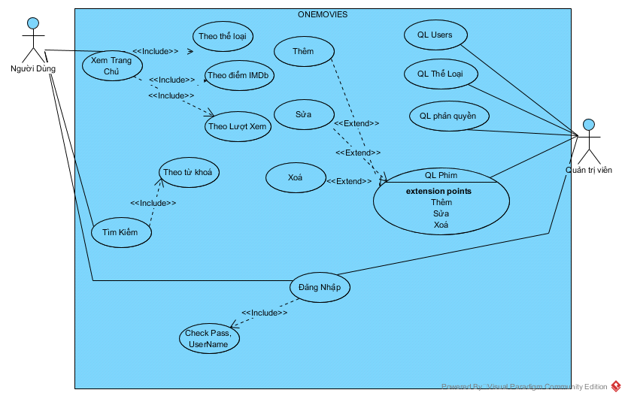

Biểu đồ use-case tổng quát

### 2.2.2 Biểu đồ use-case tìm kiếm

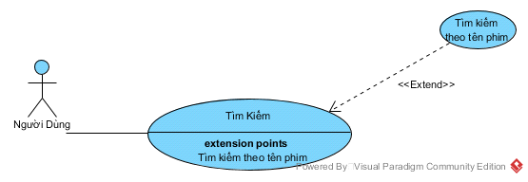

Biểu đồ use-case tìm kiếm

*Mô tả:*

Khi người dùng muốn sử dụng chức năng tìm kiếm thì phải nhập thông tin cần tìm kiếm vào ô tìm kiếm, hệ thống sẽ kiểm tra thông tin mà người dùng nhập vào.Nếu thông tin khách hàng nhập vào tồn tại thì hệ thống sẽ hiển thị ra kết quả còn nếu không tồn tại thị hệ thống sẽ không hiển thị ra kết quả và trả ra một thông báo “Không tìm thấy bộ phim với từ khoá…”.

### 2.2.3 Biểu đồ use-case đăng nhập

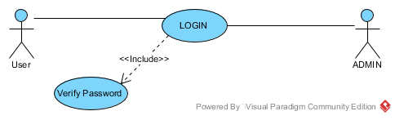

*Biểu đồ use-case đăng nhập*

*Mô tả:*

Khi người quản trị truy cập vào trang quản trị thì phải nhập tài khoản và mật khẩu để có thể tiếp tục truy cập. Nếu admin nhập đúng tài khoản thì hệ thống sẽ trả ra thông báo đăng nhập thành công.

Người dùng đăng nhập phải nhập chính xác những thông tin đăng nhập. Nếu không chính xác, hệ thống sẽ thông báo lỗi cho người dùng và yêu cầu nhập lại thông tin.

### 2.2.4 Biểu đồ use-case quản lý phim

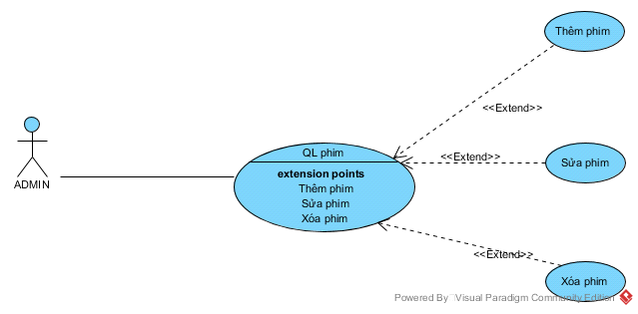

*Biểu đồ use-case quản lí phim.*

*Mô tả:*

Khi người quản trị đã đăng nhập vào hệ thống và muốn thay đổi thông tin các bộ phim trên Website thì cần truy cập vào Quản lí phim, ở đây có các chức năng thêm, sửa, xóa phim.

Các quản lý như thể loại, quảng cáo, liên hệ đều dựa theo biểu đồ use-case của quản lý phim.

### 2.2.5 Biểu đồ use-case quản lý thành viên

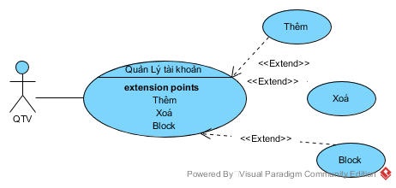

*Biểu đồ use-case quản lý thành viên*

*Mô tả:*

Hệ thống sẽ thực hiện check quyền tài khoản admin khi admin đăng nhập vào.Nếu quyền hợp lệ thì admin được truy cập vào hệ thống. Nếu có vẫn đề về quyền thì hệ thống sẽ trả ra thông báo cho người đăng nhập.

Khi người quản trị đã đăng nhập vào hệ thống và muốn quản lí thành viên thì cần truy cập vào quản lý thành viên trên menu chức năng. Quản trị viên có thể quản lí các thông tin của thành viên và có thể thêm, sửa, xóa thành viên.

## 2.3 Biểu đồ lớp

Biểu đồ lớp mô tả các lớp, là các viên gạch để xây dựng bất kì hệ thống hướng đối tượng nào.Khả năng cộng tác giữa chúng, bằng cách truyền thông điệp, được chỉ ra trong các mối quan hệ giữa chúng.

Biểu đồ lớp cho ta một khung nhìn tĩnh của các lớp trong mô hình hoặc một phần của mô hình.Nó chỉ cho ta thấy các thuộc tính và các thao tác của lớp, cũng như các loại quan hệ giữa các lớp.Biểu đồ lớp giống như một tấm bản đồ, với các lớp là các thành phố còn các mối quan hệ là các đường nối giữa chúng.

### 2.3.1 Xác định các lớp

Từ việc phân tích biểu đồ UseCase ta có các đối tượng sau:

+ Users: Lưu thông tin của người dùng và Admin.

+ Movie: Lưu thông tin những bộ phim.

+ Category: Lưu thông tin thể loại phim.

### 2.3.2 Thể hiện biểu đồ lớp

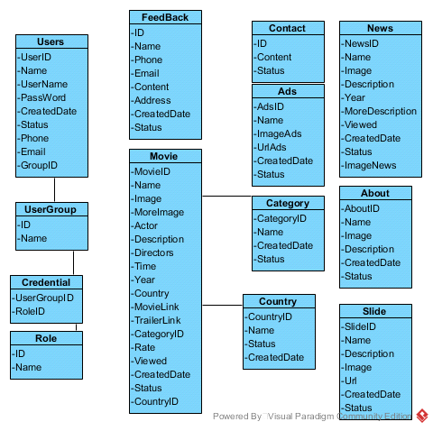

*Biểu đồ lớp website*

## 2.4. Biều đồ tuần tự

### 2.4.1 Biểu đồ tuần tự cho quá trình “Đăng Nhập”

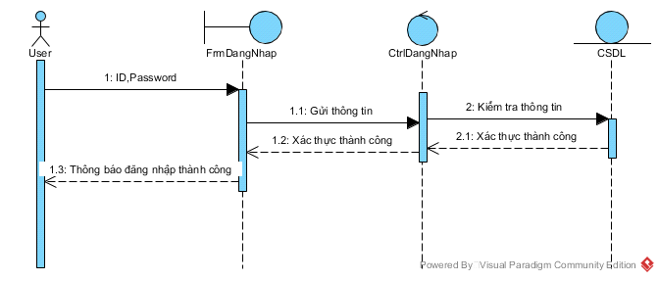

*Biểu đồ tuần tự cho quá trình “Đăng nhập”*

### 2.4.2 Biểu đồ tuần tự cho quá trình “Tìm Kiếm”

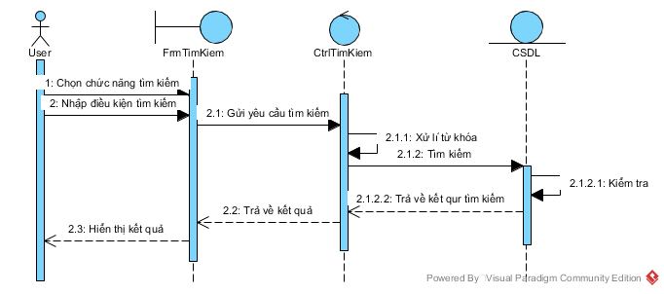

*Biểu đồ tuần tự cho quá trình “Tìm Kiếm”*

### 2.4.3 Biểu đồ tuần tự cho quá trình “Sửa phim”

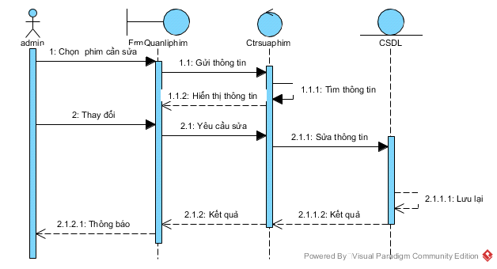

*Biểu đồ tuần tự cho quá trình “Sửa phim”*

### 2.4.4 Biểu đồ tuần tự cho quá trình “Xóa phim”

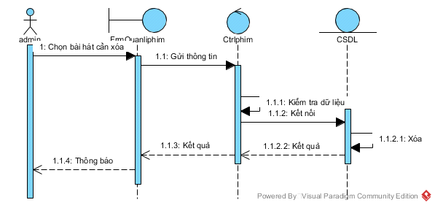

*Biểu đồ tuần tự cho quá trình “Xóa phim”*

### 2.4.5 Biểu đồ tuần tự cho chức năng “Thêm User”

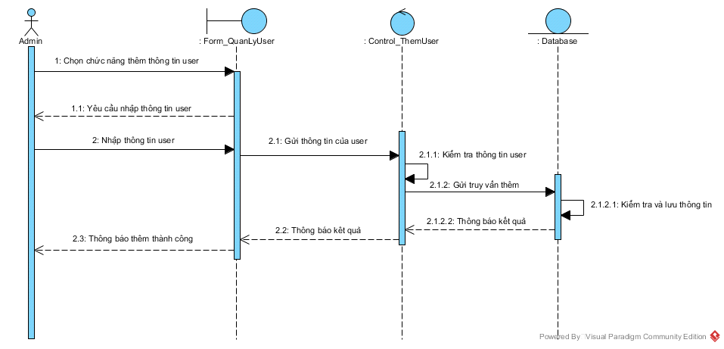

*Biểu đồ tuần tự cho chức năng “Thêm User”*

### 2.4.6 Biểu đồ tuần tự cho chức năng “Sửa User”

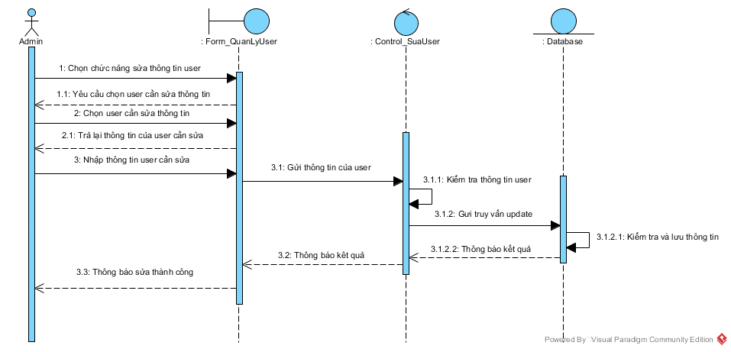

*Biểu đồ tuần tự cho chức năng “Sửa User”*

### 2.4.7 Biểu đồ tuần tự cho chức năng “Xóa User”

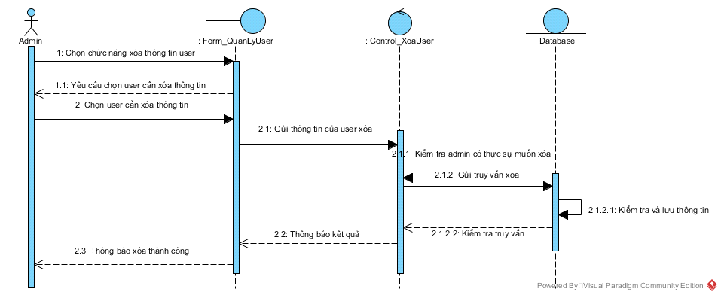

*Biểu đồ tuần tự cho chức năng “Xóa User”*

# **CHƯƠNG 3: THIẾT KẾ CƠ SỞ DỮ LIỆU**

## 3.1 Các bảng dữ liệu

* Bảng Users

|  |  |  |  |  |
| --- | --- | --- | --- | --- |
| STT | Tên trường | Kiểu dữ liệu | Ràng buộc | Mô tả |
| 1 | UserID | int | Not null | Khóa chính |
| 2 | Name | Varchar (191) | Not null | Tên user |
| 3 | UserName | Varchar (100) | Not null | Tên đăng nhập |
| 4 | Password | Varchar (50) | Not null | Mật khẩu |
| 5 | CreatedDate | datetime | A. Null | Ngày tạo |
| 6 | Status | bit | Not null | Trạng thái |
| 7 | Email | Nvarchar (250) | Not null |  |

* Bảng Movie

|  |  |  |  |  |
| --- | --- | --- | --- | --- |
| STT | Tên trường | Kiểu dữ liệu | Ràng buộc | Mô tả |
| 1 | MovieID | int | Not null | Khóa chính |
| 2 | Name | Nvarchar (100) | Not null | Tên phim |
| 3 | Image | Nvarchar (max) |  | Ảnh phim |
| 4 | Actor | Nvarchar (100) |  | Diễn viên |
| 5 | Description | Nvarchar (100) |  | Nội dung |
| 6 | Directors | Nvarchar (100) |  | Đạo diễn |
| 7 | Time | Nvarchar (100) |  | Thời gian |
| 8 | Year | Nvarchar (100) |  | Năm sản xuất |
| 9 | Country | Nvarchar (100) |  | Quốc gia |
| 10 | MovieLink | Nvarchar (max) |  | Liên kết phim |
| 11 | TrailerLink | Nvarchar (max) |  | Liên kết trailer |
| 12 | CategoryID | int |  | Mã thể loại |
| 13 | Rate | int |  | Điểm IMDb |
| 14 | Viewed | int |  | Lượt xem |
| 15 | Status | bit |  | Trạng thái |
| 16 | CreatedDate | datetime |  | Ngày tạo |
| 17 | CountryID | int |  | Mã quốc gia |

* Bảng Category

|  |  |  |  |  |
| --- | --- | --- | --- | --- |
| STT | Tên trường | Kiểu dữ liệu | Ràng buộc | Mô tả |
| 1 | CategoryID | int | Not null | Khóa chính |
| 2 | Name | Text |  | Tên thể loại |
| 3 | CreatedDate | datetime |  | Ngày tạo |
| 4 | Status | bit |  | Trạng thái |

* Bảng Country

|  |  |  |  |  |
| --- | --- | --- | --- | --- |
| STT | Tên trường | Kiểu dữ liệu | Ràng buộc | Mô tả |
| 1 | CountryID | int | Not null | Khóa chính |
| 2 | Name | Text |  | Tên thể loại |
| 3 | CreatedDate | datetime | Not null | Ngày tạo |
| 4 | Status | bit | Not null | Trạng Thái |

* Bảng News

|  |  |  |  |  |
| --- | --- | --- | --- | --- |
| STT | Tên trường | Kiểu dữ liệu | Ràng buộc | Mô tả |
| 1 | NewID | int | Not null | Khóa chính |
| 2 | Name | Text | Not null | Tên tin tức |
| 3 | Image | Nvarchar (max) | Not null | Ảnh |
| 4 | Description | Nvarchar (100) | Not null | Mô tả |
| 5 | Year | Nvarchar (100) |  | Năm |
| 6 | MoreDescription | Nvarchar (100) |  | Mô tả |
| 7 | Viewed | Nvarchar (100) |  | Lượt xem |
| 8 | Status | bit |  | Trạng thái |
| 9 | CreatedDate | datetime |  | Ngày tạo |

* Bảng Contact

|  |  |  |  |  |
| --- | --- | --- | --- | --- |
| STT | Tên trường | Kiểu dữ liệu | Ràng buộc | Mô tả |
| 1 | ID | Int | Not null | Khóa chính |
| 2 | Content | Text |  | Nội dung |
| 3 | Status | datetime |  | Ngày tạo |

* Bảng FeedBack

|  |  |  |  |  |
| --- | --- | --- | --- | --- |
| STT | Tên trường | Kiểu dữ liệu | Ràng buộc | Mô tả |
| 1 | ID | int |  | Khóa chính |
| 2 | Name | text |  | Tên góp ý |
| 3 | Phone | text |  | Điện thoại |
| 4 | Email | text |  | Email |
| 5 | Content | text |  | Nội dung |
| 6 | Address | text |  | Địa chỉ |
| 7 | CreatedDate | datetime |  | Ngày tạo |
| 8 | Status | bit |  | Trạng thái |

* Bảng About

|  |  |  |  |  |
| --- | --- | --- | --- | --- |
| STT | Tên trường | Kiểu dữ liệu | Ràng buộc | Mô tả |
| 1 | AboutID | int |  | Khóa chính |
| 2 | Name | text |  | Tên giới thiệu |
| 3 | Image | text |  | Ảnh |
| 4 | Description | text |  | Mô tả |
| 5 | CreatedDate | datetime |  | Ngày tạo |
| 6 | Status | bit |  | Trạng thái |

* Bảng Slide

|  |  |  |  |  |
| --- | --- | --- | --- | --- |
| STT | Tên trường | Kiểu dữ liệu | Ràng buộc | Mô tả |
| 1 | SlideID | int |  | Khóa chính |
| 2 | Name | text |  | Tên slide |
| 3 | Image | text |  | Ảnh |
| 4 | URL | text |  | Liên kết |
| 5 | Description | text |  | Mô tả |
| 6 | CreatedDate | datetime |  | Ngày tạo |
| 7 | Status | bit |  | Trạng thái |

* Bảng UserGroup

|  |  |  |  |  |
| --- | --- | --- | --- | --- |
| STT | Tên trường | Kiểu dữ liệu | Ràng buộc | Mô tả |
| 1 | UserGroupID | int |  | Khóa chính |
| 2 | Name | text |  | Tên quyền |

* Bảng Credential

|  |  |  |  |  |
| --- | --- | --- | --- | --- |
| STT | Tên trường | Kiểu dữ liệu | Ràng buộc | Mô tả |
| 1 | UserGroupID | int | Not null | Khóa chính |
| 2 | RoleID | text | Not null | Khoá quyền |

* Bảng Role

|  |  |  |  |  |
| --- | --- | --- | --- | --- |
| STT | Tên trường | Kiểu dữ liệu | Ràng buộc | Mô tả |
| 1 | ID | int | Not null | Khóa chính |
| 2 | Name | text | Not null | Tên luật |

## 3.2 Biểu đồ cơ sở dữ liệu

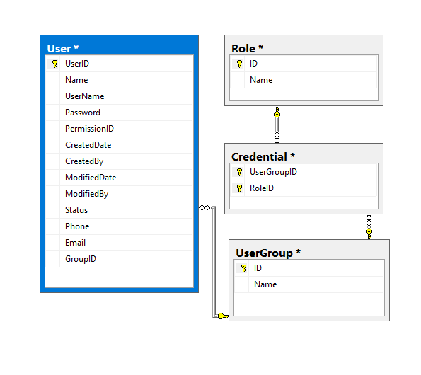

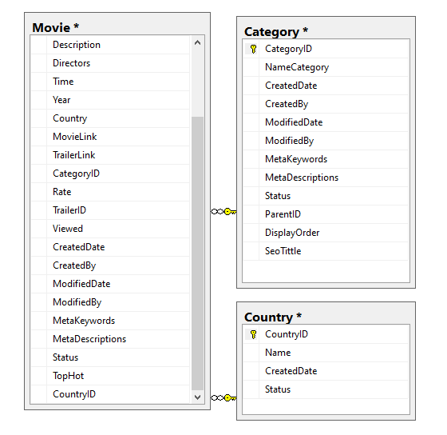

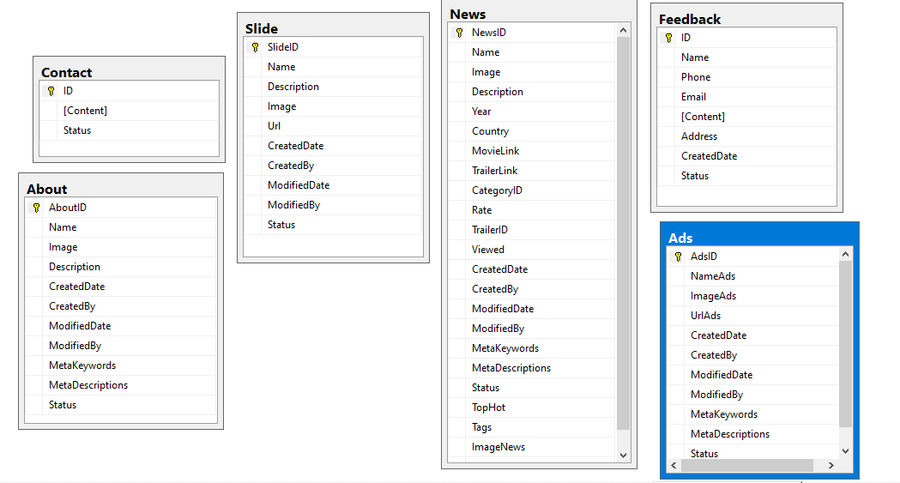

*Biểu đồ cơ sở dữ liệu*

# **CHƯƠNG 4: THIẾT KẾ GIAO DIỆN**

## Giao diện trang Admin

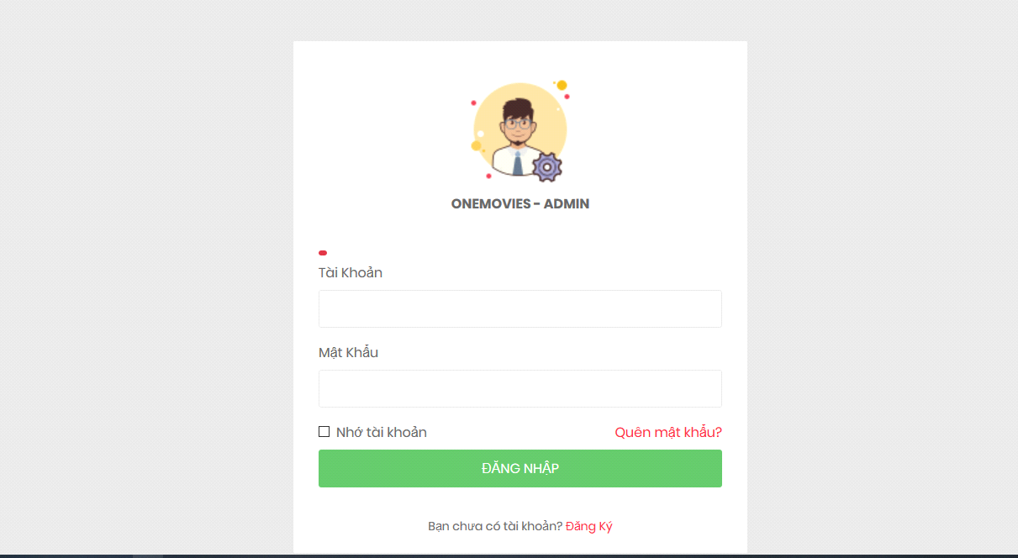

*Giao diện đăng nhập*

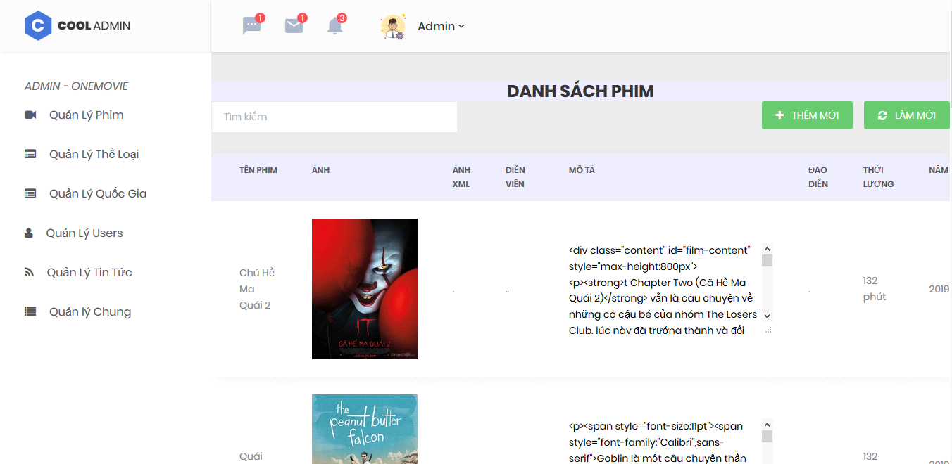*Giao diện quản lý phim*

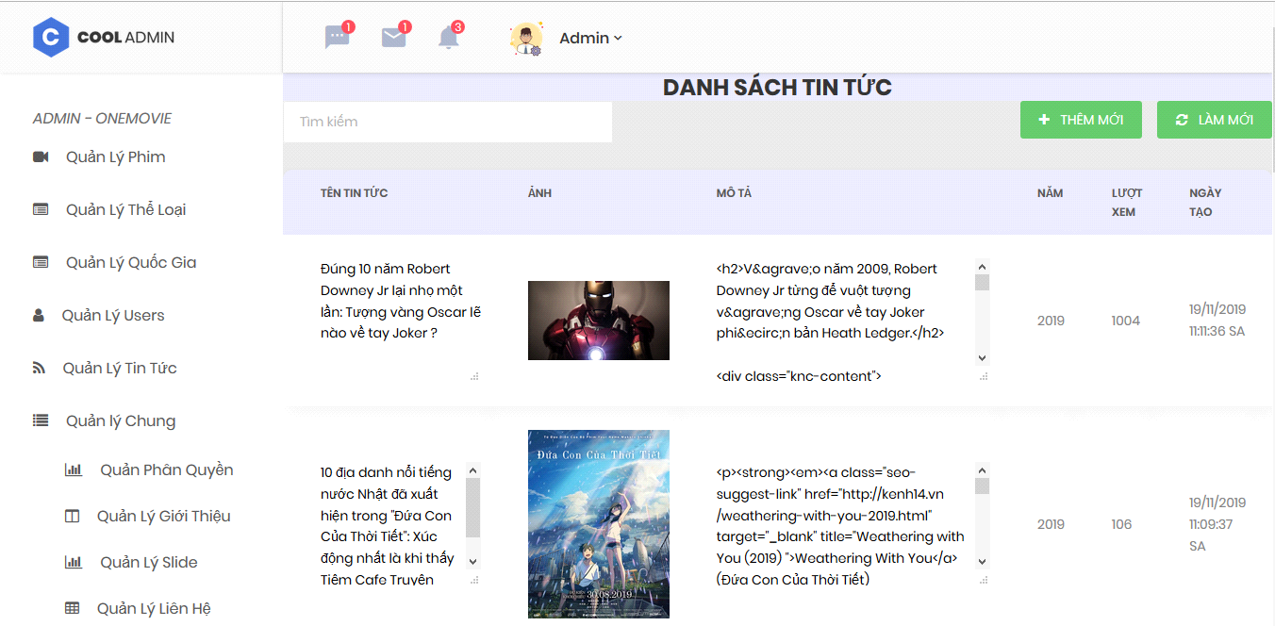

Giao diện quản lý tin tức

# **CHƯƠNG 5: KẾT LUẬN**

**Kết quả đạt được**

Đồ án xây dựng Website quản lý phim trực tuyến để cho người quản trị có thể dễ dàng quản lý phim đăng tải và quản lý thông tin dữ liệu của phim. Đồ án đã thành công trong việc xây dựng 1 hệ thống thử nghiệm từ những phân tích thiết kế ban đầu. Hệ thống hoạt động tốt, giao diện đẹp tiện dụng với người dùng. Trong hệ thống này chúng tôi đã sử dụng ngôn ngữ lập trình web MVC và hệ quản trị cơ sở dữ liệu MySQL với với một số mã nguồn mở được chia sẻ trên mạng. Website đã giải quyết được các yêu cầu tối thiểu như là thêm, sửa, xóa phim và thông tin phim, đăng ký, đăng nhập tài khoản, chỉnh sửa quyền truy cập của người tham gia quản lý.

Để Website ngày càng hoàn thiện hơn nữa, trong tương lai chúng tôi sẽ còn tiếp tục phát triển Website. Chúng tôi mở rộng hệ thống với một số tính năng như kết nối tới website xem phim để đưa về lượng thông tin quản lý cũng như là đánh giá về hệ thống. Nhằm đáp ứng nhu cầu càng cao của xã hội, cũng như để có thể phát triển hệ thống thành một hệ thống tốt hơn trong tương lai.